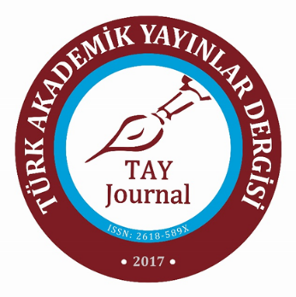
TÜRK AKADEMİK YAYINLAR DERGİSİ (TAY JOURNAL)
ALAN EDİTÖRÜ KONTROL LİSTESİ
Başlık ve içerik uyumludur.  ☐İyi  ☐Orta  ☐Zayıf | Alana katkı sağlamaktadır.  ☐İyi  ☐Orta  ☐Zayıf
Özet ve içerik uyumludur.  ☐İyi  ☐Orta  ☐Zayıf | Çalışma için kullanılan yöntem uygundur.  ☐İyi  ☐Orta  ☐Zayıf
Araştırma amacının ve probleminin ortaya konulmuştur.  ☐İyi  ☐Orta  ☐Zayıf | Sonuçlar araştırma amacını/problemini karşılamaktadır.  ☐İyi  ☐Orta  ☐Zayıf
Araştırma önemi ve literatürde dolduracağı boşluk açıklanmıştır.  ☐İyi  ☐Orta  ☐Zayıf | Araştırmanın sonuçları teorik çerçeve ve literatür bağlamında tartışılmıştır.  ☐İyi  ☐Orta  ☐Zayıf
Araştırmanın teorik ve kavramsal çerçevesi uygundur.  ☐İyi  ☐Orta  ☐Zayıf | Önerilerin araştırma sonuçlarıyla uyumludur.  ☐İyi  ☐Orta  ☐Zayıf
Güncel bilimsel çalışmalar ve kaynaklar kullanılmıştır.  ☐İyi  ☐Orta  ☐Zayıf | Metin içindeki atıflar ile kaynakçada belirtilen eserler birbiriyle uyumludur.  ☐İyi  ☐Orta  ☐Zayıf
Araştırma alan terminolojisine uygun olarak düzenlenmiştir.  ☐İyi  ☐Orta  ☐Zayıf | Dil, üslup, anlaşılabilirlik ve akıcılık uygundur.  ☐İyi  ☐Orta  ☐Zayıf
Yazarlara Öneriniz:

Editöre Öneriniz:

